钉钉上报药品不良反应流程
各科室：
钉钉系统目前已开通药品不良反应上报，具体流程如下：

钉钉→工作台（绍兴市中医院）→医务科模块下选择不良事件上报
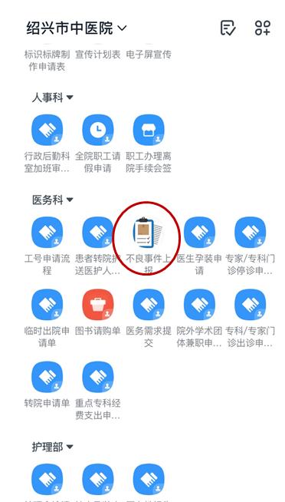

打开页面后选择左上角“≡”
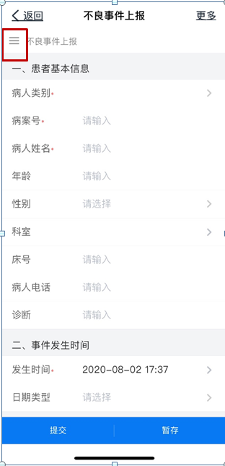

弹出框中选择“药品不良反应上报”
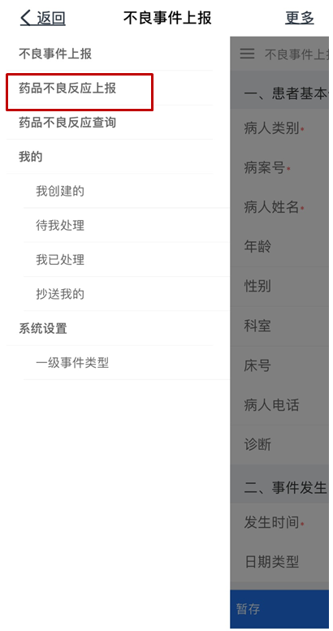

在上报过程中手机如需退出钉钉页面进行其他操作可点击右下角“暂存”，再次填写时“加载”即可
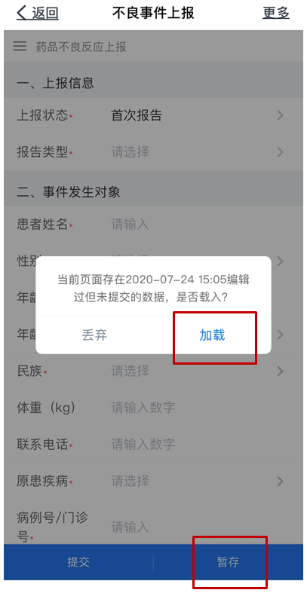

填报过程中如有疑问可咨询临床药学室7019或660127，欢迎各临床科室选择钉钉上报药品不良反应。

